ЛЬВІВСЬКИЙ НАЦІОНАЛЬНИЙ УНІВЕРСИТЕТ імені ІВАНА ФРАНКА

Факультет прикладної математики та інформатики

Кафедра дискретного аналізу

# Звіт з дисципліни

**“Теорія ймовірності та математична статистика”**

ІНДИВІДУАЛЬНЕ ЗАВДАННЯ № 3

Виконав:

студент групи ПМі-21

Яцуляк Андрій

Оцінка

Перевірила:

Пелюшкевич О. В.

2023

## **Постановка задачі**

1. За даними кореляційної таблиці обчислити умовні середні yxi(i = 1, …, k).
2. Побудувати поле кореляції, тобто нанести на нього точки Мі(xi; yxi) на координатну площину. На основі цього зробити припущення про вигляд функції регресії.
3. В залежності від вигляду функції регресії скласти відповідну систему рівнянь. Розв’язати її і знайти невідомі параметри вибраної функції регресії.
4. Записати рівняння кривої регресії Y на X: yxi = f(x) та побудувати її графік.
5. Обчислити дисперсію величини Y відносно кривої регресії Y на X.
6. Визначити суму квадратів відхилень умовних середніх від значень функції регресії.

## **Короткі теоретичні відомості**

Результати спостережень залежності між двома величинами X та Y, що мали частоти появи nij записують у вигляді кореляційної таблиці:

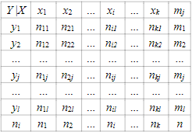

За даними цієї таблиці обчислюємо умовні середні yxi(i = 1, …, k):

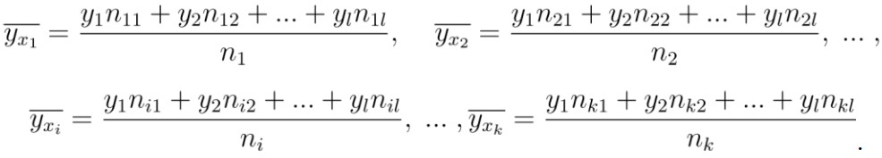

Для визначення вигляду функції регресії будують точки (xi; yx) і за їх розміщенням роблять висновок про приблизний вигляд функції регресії. Вона може мати вигляд наступних кореляцій.

1. Параболічна кореляція.

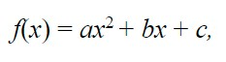де a, b та c - невідомі параметри, які

можна знайти за системою рівнянь

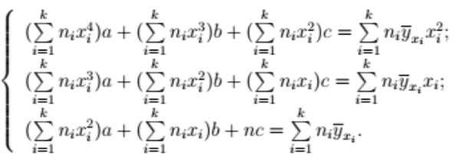

1. Гіперболічна кореляція.

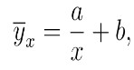, де a та b - невідомі параметри, які можна знайти

системою рівнянь

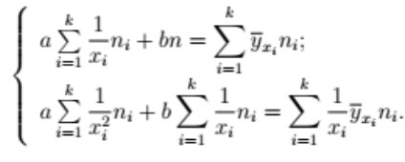

1. Показникова кореляція.

де a та b - невідомі параметри, які можна знайти

системою рівнянь

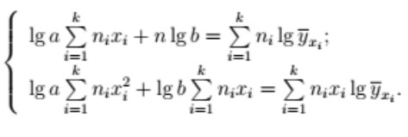

1. Коренева кореляція.

де a та b - невідомі параметри, які можна знайти

системою рівнянь

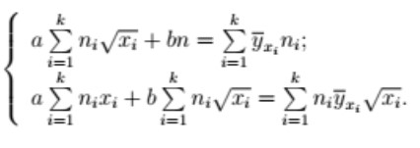

За побудованою кривою регресії можна оцінити відхилення значень

випадкової величини Y від кривої регресії yx, а саме дисперсію

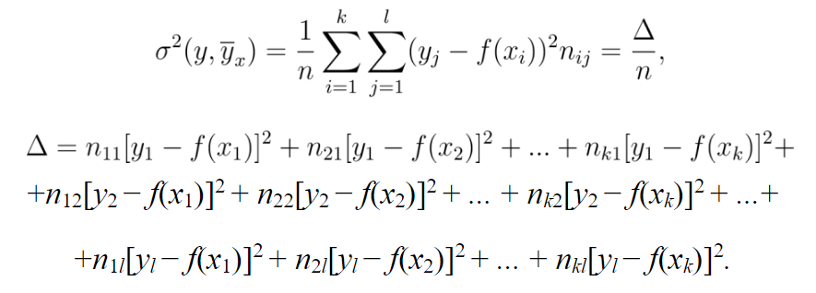

та суму квадратів відхилень

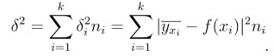

## **Програмна реалізація**

Свою програму я реалізував мовою **Python** у середовищі **JupyterLab**. Дані я задаю через редактор **Microsoft Excel**. Я зчитую ці дані в певну змінну.

Для зручності я створюю окремі масиви для Xi, Ni. Далі обчислюються умовні середні та знову ж таки записуються у масив. За масивами Xi та умовних середніх будується графік. В моєму інтерфейсі користувач може побачити цей графік, та є можливість вибрати одну з 4-х кореляцій, а саме: параболічну, гіперболічну, показникову, кореневу. Аналізуючи свій варіант, я дійшов висновку що це показникова кореляція.

Далі складається система рівнянь та розв’язується за допомогою методу Крамара. В моєму інтерфейсі з’являється нове вікно з розрахунками, будується графік цієї функції. Також для зручності я створюю додатковий графік, який наноситься на ту ж площину, що і графік умовних середніх, щоб можна було їх порівняти. Нарешті, обчислюється дисперсія та сума квадратів відхилень.

**Результати**

Вхідні дані:  
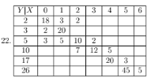

Рахуються умовні середні:  
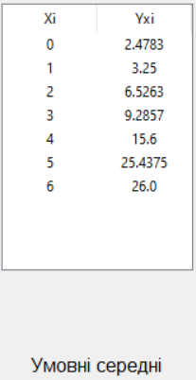

Зображення поля кореляції:  
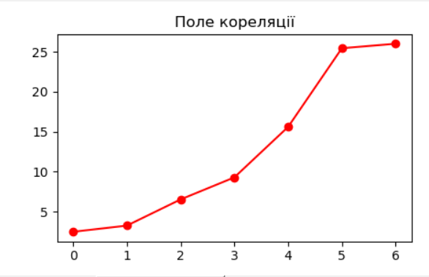

Система для показникової кореляції та її розв’язки:

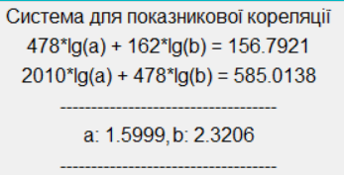

Функція регресії та її графік в порівнянні з графіком умовних середніх

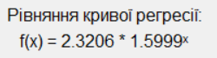

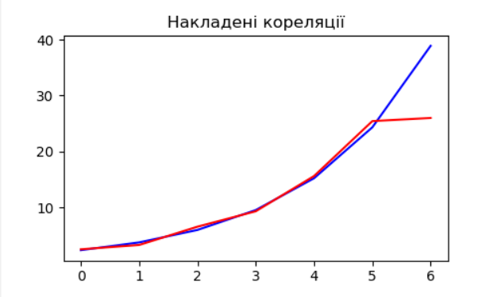

Дана функціясхожа до графіку умовних середніх.

Дисперсія та сума квадратів відхилень:



Загальний вигляд інтерфейсу: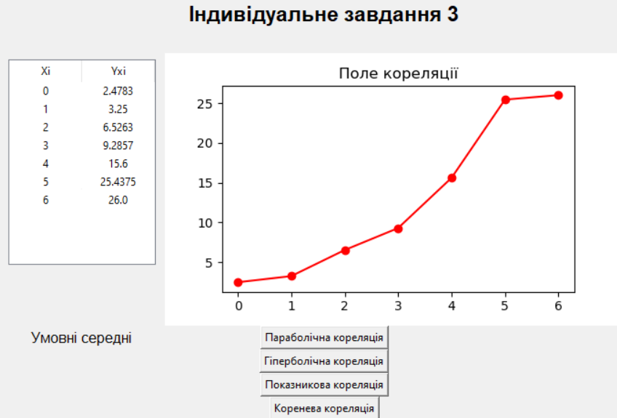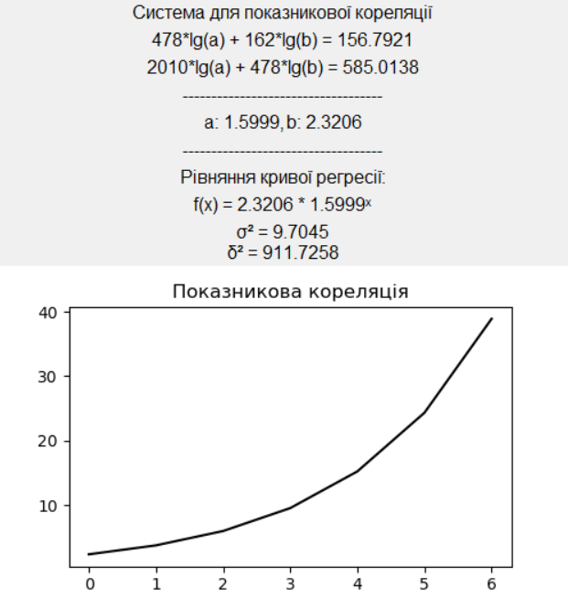

## **Висновки**

Для своєї програми я використав наступні вбудовані бібліотеки:

* **openpyxl** - для зчитування таблиці з редактора Microsoft Excel
* **matplotlib** - для малювання графіків
* **numpy** - для обчислення lg()
* **tkinter** - для створення інтерфейсу

Також я реалізував свої деякі функції:

* **middle_y_func** - для обчислення умовних середніх
* **system_3**(a1, a2, a3, b1, b2, b3, c1, c2, c3, res1, res2, res3) - для обчислення параметрів системи методом Крамара(для кількості параметрів 3)
* **system_2**(a1, a2, b1, b2, res1, res2) - для обчислення параметрів системи методом Крамара(для кількості параметрів 2)
* **sigma_func**(f) - для обчислення sigma^2
* **delta_func**(f) - для обчислення delta^2
* **function_for_parabol**(x, a, b, c) - для обчислення функції параболічної кореляції
* **function_for_hiper**(x, a, b) - для обчислення функції гіперболічної кореляції
* **function_for_pokaz**(x, a, b) - для обчислення функції показникової кореляції
* **function_for_koren**(x, a, b) - для обчислення функції кореневої кореляції

Під час виконання індивідуального завдання я навчився за даними кореляційної таблиці обчислювати умовні середні, визначати по їх графіку приблизний вигляд кореляції, ознайомився з конкретними чотирма виглядати кореляцій та їхніми функціями регресій, навчився обчислювати дисперсію відносно кривої регресії та суму квадратів відхилень.